คู่มือโปรแกรมเมอร์

โครงงานนี้จะพัฒนา Software ขึ้นมา โดยใช้ Microsoft Visual Basic 6.0 ติดต่อกับฐานข้อมูล Informix ซึ่งในการที่โปรแกรมเมอร์จะพัฒนา Software นี้ได้ จะต้องมีการลง software สำเร็จรูปดังต่อไปนี้
- Server Informix Universal Server 9.14 และ Database Administrator
- Client Informix Connect , Informix Software Developer kits , Informix Client
SDK และ Microsoft Visual Basic 6.0

ขั้นตอนการติดตั้ง Informix Universal Server 9.14
สามารถทำได้ดังต่อไปนี้
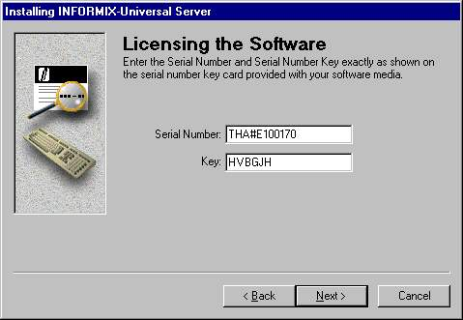
- ทำการรัน file setup.exe ของ Informix Universal Server 9.14 ขึ้นมา ดังรูปที่ 1 เพื่อให้ทำการใส่ Serial Number และ key ให้ถูกต้องจากนั้นกดปุ่ม next
รูปที่ 1

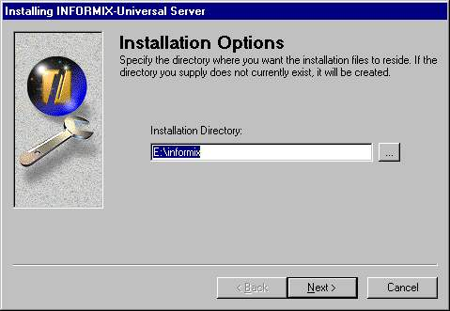
2. จากนั้นให้ทำการเลือก Directory ที่จะติดตั้ง แล้วกด next
รูปที่ 2

- โปรแกรมติดตั้งจะถามว่าจะทำการแยกส่วนในการจัดการระบบหรือไม่ โดยในที่นี้จะไม่ทำการแยก ดังรูปที่ 3 จากนั้นกดปุ่ม next จากนั้นโปรแกรมติดตั้งจะทำการ copy ข้อมูลลง disk ให้รอจนกว่าจะเสร็จ เพื่อเข้าสู่ขั้นตอน configulation
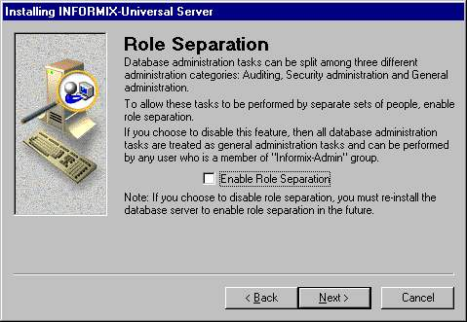
รูปที่ 3

- เมื่อเข้าสู่การ configulation ให้ทำการใส่ชื่อ Datsbase Server ที่ต้องการ ดังรูปที่ 4 จากนั้นกด Next

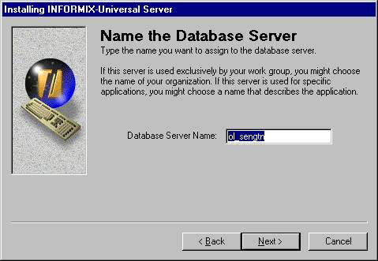
รูปที่ 4

- จากนั้นให้ทำการกำหนดค่า Dbspace โดยการติดตั้งนี้จะมีค่า Default ตามขนาดของ Harddisk ที่เหลืออยู่หรือกำหนดค่าลงไปเองเลยก็ได้ ดังรูปที่ 5 แล้วกด next
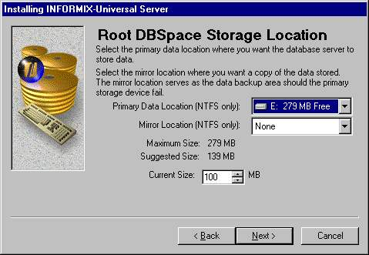
รูปที่ 5

- กำหนดค่า SBSPACE โดยจะมีการกำหนดค่า default อยู่ที่ 10 MB และป้อนค่า page size sดังแสดงในรูปที่ 6 จากนั้นกดปุ่ม next

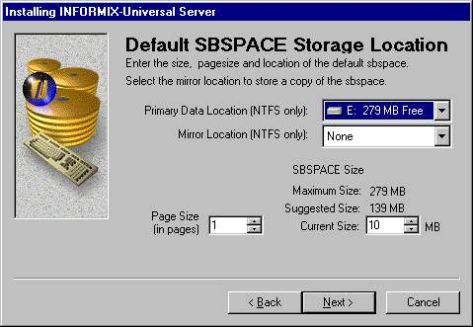
รูปที่ 6

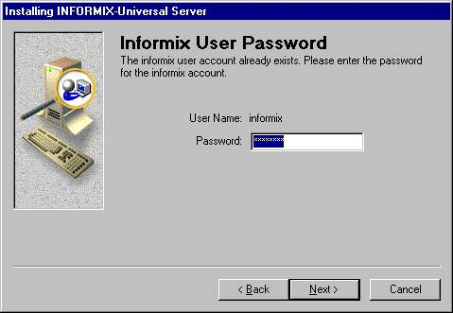
6. ใส่ password ที่ต้องการดังรูปที่ 7 แล้วกดปุ่ม next
รูปที่ 7

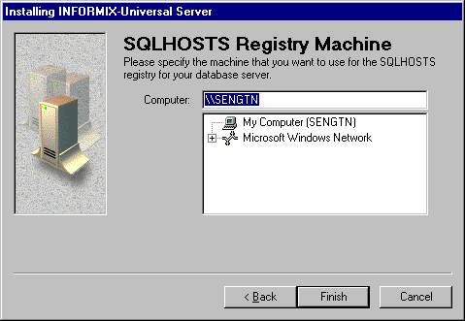
7. ทำการใส่ชื่อ computer ที่เป็น SQLHOSTS ซึ่งโดยปกติก็ใช้ตามค่า default อยู่แล้ว ไม่ต้องแก้ไขอะไรดังแสดงในรูปที่ 8 จากนั้นกดปุ่ม next
รูปที่ 8
- จากนั้นโปรแกรมติดตั้งจะถามว่าจะทำการ initial ค่าเลยหรือไม่ ให้ตอบตกลง โปรแกรมก็จะทำการ initial ค่าเพื่อเริ่มการใช้งาน Database Server โดยจะขึ้นหน้าจอดังรูปที่ 9 โดยในขั้นตอนนี้จะใช้เวลานานพอสมควร
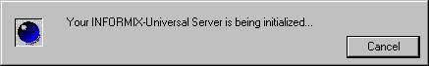
รูปที่ 9

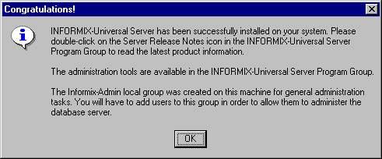
- เมื่อทำการ initial ค่า เสร็จ จะขึ้นหน้าจอดังรูปที่ 10 เป็นอันเสร็จสิ้นการติดตั้ง

รูปที่ 10

อธิบายการทำงานภายในของโปรแกรม
1. โปรแกรมจัดการข้อมูลในฐานข้อมูลเชิงเวลา
1.1 Block Diagram
การทำงานภายในของ program (ระดับ procedure) โดยแบ่งตามฟังก์ชั่นการทำงานของ program สามารถเขียนเป็น Block Diagram ได้ดังนี้
- เริ่มการใช้งาน program (Run Program)

Form_Load
RegisTimeEn_False

StdTimeEn_False
SubTimeEn_False
Call
Call
Call
Form_Active

Insert_Click

FillValue

RegisTimeEn_false

StdTimeEn_false

SubTimeEn_false

Call if record_regis.recordcount = 0
Call
Call ถ้าอยู่ที่ Tab registeration
Call ถ้าอยู่ที่ Tab student
Call ถ้าอยู่ที่ Tab subject
รูปที่ 11 Block Diagram ของโปรแกรมเมื่อเริ่มทำงาน

- การ Insert ข้อมูล

SubTimeEn_true

StdTimeEn_false

RegisTimeEn_false

SubTimeEn_false
Call ถ้า Tab อยู่ที่ student
Call ถ้า Tab อยู่ที่ registeration
Call ถ้า Tab อยู่ที่ subject
Program

FillValue

Clear_Click

Save_Link

StdTimeEn_true

RegisTimeEn_true
Call
Call if submit
Call
Call ถ้า Tab อยู่ที่ student
Call ถ้า Tab อยู่ที่ registeration
Call ถ้า Tab อยู่ที่ subject

Insert_Click

รูปที่ 12 Block Diagram ของการ Insert ข้อมูล

- การ Update ข้อมูล
Program

Text2_Change

Text1_Change

RegisTimeEn_true

Text3_Change
Call
Call
Call
Event when change
Event when change
Event when change

StdTimeEn_true

SubTimeEn_true

Save_Change

StdTimeEn_false

RegisTimeEn_false

FillValue

SubTimeEn_false
Call
Call ถ้าอยู่ที่ Tab registeration
Call ถ้าอยู่ที่ Tab student
Call ถ้าอยู่ที่ Tab subject

Save_Click
Call
รูปที่ 13 Block Diagram ของการ Update ข้อมูล

- การ Delete ข้อมูล
Program

Delete_Click
Call if no data

Insert_Click

Clear_Click
Call
รูปที่ 14 Block Diagram ของการ Delete ข้อมูล

  - อธิบาย Procedure หลักที่สำคัญ
- Form_Load ทำการ Open database และทำการกำหนด recordset สำหรับแต่ละตาราง นอกจากนี้ยังทำการอ่านค่าปี ค.ศ. จากเครื่อง แล้ว add ลงใน combobox
- Form_Active ทำการ Add Tabstrips โดยอ่านชื่อและจำนวนตารางจากฐานข้อมูล นอกจากนี้ยังทำการอ่านค่าจำนวน record ของแต่ละตาราง
- Save_Link จะถูกเรียกจาก procedure insert_click เพื่อทำการ insert ข้อมูลลงในฐานข้อมูลเชิงเวลา ตามทฤษฎีของ Temporal Database
- Save_change จะถูกเรียกจาก procedure Save_click เพื่อทำการ Save ข้อมูลที่ทำการแก้ไขมาแล้ว ตามทษฎีของ Temporal Database
- Insert_click ทำการ insert ข้อมูลโดยเรียก procedure Save ซึ่งจะมีการตรวจสอบ primary key ว่าเป็น null หรือไม่ด้วย
- Clear_click ทำการ Clear ข้อมูลใน Textbox ณ record ปัจจุบัน ตาม Tab ที่เลือกอยู่ในขณะนั้น
- First_click ทำการเลื่อนไปยัง Record แรกสุด ตาม Tab ที่เลือกอยู่ในขณะนั้น
- Previous_click ทำการเลื่อนไปยัง Record ก่อนหน้า Record ปัจจุบัน ตาม Tab ที่เลือกอยู่ในขณะนั้น
- Next_click ทำการเลื่อนไปยัง Record ถัดไปจาก Record ปัจจุบัน ตาม Tab ที่เลือกอยู่ในขณะนั้น
- Last_click ทำการเลื่อนไปยัง Record สุดท้าย ตาม tab ที่เลือกอยู่ในขณะนั้น
- Save_click ทำการ Save ข้อมูลเมื่อมีการแก้ไขข้อมูล ณ record ปัจจุบัน โดยจะทำการเรียกใช้ procedure Save_change อีกทีหนึ่ง
- Delete_click ทำการลบข้อมูล ณ record ปัจจุบัน โดยในการลบข้อมูลนี้ ก็ต้องลบตามทฤษฎีของ Temporal
- fillvalue จะถูกเรียกเมื่อต้องการ show ข้อมูลจากฐานข้อมูลขึ้นไปยัง Textbox โดยในการทำงานจะทำงาน page ปัจจุบันที่ทำการเลือกอยู่

2 โปรแกรมค้นหาข้อมูลโดย SQL และตัวสร้างภาษา SQL
2.1 Block Diagram
การทำงานภายในของ program (ระดับ procedure) โดยแบ่งตามฟังก์ชั่นการทำงานของ program สามารถเขียนเป็น Block Diagram ได้ดังนี้
- เริ่มการใช้งาน program (Run Program)

Form_Load

AddTree1

Form_Active

AddTree2

- เมื่อมีการ Click ที่ปุ่ม Add >

ตรวจสอบว่าเป็น
Table หรือไม่
ทำการ เพิ่มเฉพาะcolumnนั้น
ของตารางลงใน List1

ใช่

ใช่

ทำการ เพิ่มทุกcolumn ของ
ตารางนั้นลงใน List1

- เมื่อมีการ Click ปุ่ม Build

Select แบบ Temporal หรือไม่

Temporal Time

ไม่

“Select” + Column’s_Name

“From” + Table’s_Name

“Where” + Condition

“Order By” + Column Name

2.2 อธิบาย Procedure หลักที่สำคัญ
- Form_Load ทำการ Open database และทำการกำหนดขนาดของ Frame ให้พอดีกับขนาดของ Tabstrip
- Add_Click ทำหน้าที่นำชื่อ Column ที่เราต้องการให้แสดงผล จาก Treeview1 ไปใส่ใน List1
- Remove_Click ทำหน้าที่ตรงข้ามกับ Add_Click กล่าวคือจะทำการลบชื่อ Column ที่ถูกเลือกออกจาก List1
- RemAll_Click ทำหน้าที่คล้ายกับ Remove_Click แต่เป็นการ Remove ชื่อ Column ทั้งหมดออกจาก List1
- Check1_Click ทำหน้าที่ Enable การ Query แบบ Temporal หรือ แบบธรรมดา
- Combo5_Click เปลี่ยนลักษณะการเรียงของ Cloumn ที่ถูกเลือกใน List1
- Addtree1 ทำหน้าที่ใส่ชื่อตาราง และชื่อ Column ลงใน Treeview1
- Addtree2 ทำหน้าที่ใส่ชื่อตารางและชื่อ Column ลงใน Treeview2
- Addcon_Click ทำหน้าที่เพิ่ม เงื่อนไขของการ Query แบบ AND ลงไปใน Richtextbox3
- Addcondition ทำการเพิ่มเงื่อนไขของการ Query ลงไปใน Richtextbox3 โดยจะดูจาก Condition และ Match Case ว่าเป็นอย่างไร
- Buildcmd_Click ทำหน้าที่ สร้างคำสั่ง SQL เพื่อที่จะส่งไปที่ SQL Editor โดยจะดูจากชื่อ Column และ เงื่อนไขที่เราเลือกเข้าไป
- SendtoEdit_Click ทำหน้าที่ส่ง คำสั่ง SQL ที่ได้มาจาก Buildcmd_Click ไปที่โปรแกรม SQL Editor เพื่อทำการ Query ต่อไป

